CAPÍTOL XIV

Lo cincau planeta qu'èra hòrt curiós. Qu’èra lo mèi petiton de tots. N'i avè tot dòi pro de plaça per logar un reverbèr e un alucaire de reverbèrs. Lo prinçòt ne parvinè pas a s'explicar en qué podè servir, en quauqua part dens lo cèu, sus un planeta shètz mèison, ni poblacion, un reverbèr e un alucaire de reverbèrs. Ce dishot totun :

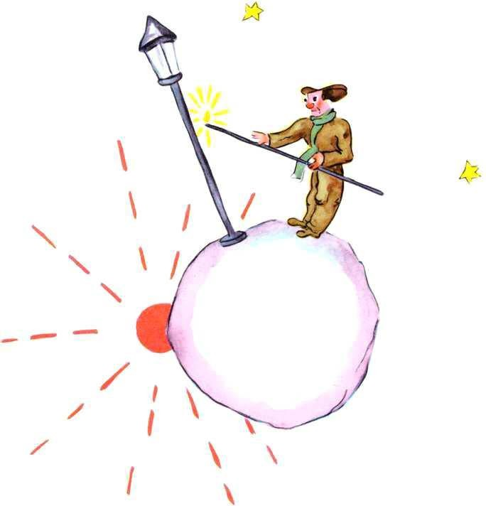

« Bien possible 'queth òmi singui pèc. Totun n'es pas tan liròi com lo rei, com lo vanitós, com l'òmi d'ahar e com lo pintaire. Au mensh lo son trabalh qu'a sens.

Quòn aluca lo son reverbèr, qu’es com se hasèva vàder uu' estela de mèi, o uu' flor. Quòn estupa lo son reverbèr, qu'adròm le flor o l’estela. Qu’es uu' hòrt bròja cuenta. Qu’es bé de vrai utile pr'amon qu’es bròi. »

Quòn arribèt suu planeta que saludèt respectuosament l’alucaire :

- Adishatz. Perqué vèns d'estupar lo ton reverbèr ?

- Qu’es le consigna, ç'arresponot l’alucaire. Bonjorn.

- Çò qu’es que le consigna ?

- Qu’es d’estupar lo mon reverbèr. Bonser. E le tornèt alucar.
- Mès perqué vèns de'u tornar alucar ?

- Qu’es le consigna, ce responot l’alucaire.

- Ne compreni pas, çò dit lo prinçòt.

- N’i a pas arré a compréner, ce dit l’alucaire. Le consigna qu’es le consigna. Adishatz.

E qu'estupèt lo son reverbèr.

Pui que s’eishuguèt lo ten dab un mocader deus carrèus roges.

— Que hèci un mestièr deus tarribles. Qu’èra rasonable d'auts còps. Qu'estupèvi lo matin e qu’aluquèvi lo desser. Qu’aví le sobra deu jorn por me pausar, e le sobra de le neit per dromir…

- E, desempús aquera epòca, le consigna qu'a cambiat ?

- Le consigna n’a pas cambiat, ce dishot l’alucaire. Qu’es bien aquò lo drama ! Lo planeta d’anada en anada qu'a virat de mèi en mèi vist, e le consigna n’a pas cambiat !

- Lavetz ? ce'u dishot lo prinçòt.

- Lavetz adara que hèi un torn per minuta, n’èi pas mèi uu' seconda de pausa. Qu’aluqui e qu’estupi un còp per minuta !

- Aquò's curiós ! Los jorns a toa casi que duran uu' minuta !

- N’es pas curiós, ce dit l’alucaire. Que hèi dijà un mes que pàrlam amassas.

- Un mes ?

- Òc bé. Trenta minutas. Trenta jorns ! Bonser. E que tornèt alucar lo son reverbèr.
Lo prinçòt que l'espièt e aimèt aqueth alucaire dont èra tèlament hidèu a le consigna. Que's brembèt deus sococs qu'anè eth-medís cercar d'auts còps, n'arrossegants le soa chèira. Que volot ajudar lo son amic :

- Saps…que coneishi uu' manièra de't pausar quòn vulhis…

- Que vui tustemps, ce dishot l’alucaire.

Pr'amon ne's pòden estar, au còp, hidèu e feniant. Lo prinçòt que contunèt :

- Lo ton planeta qu'es tèlament petitona que'n hèis lo torn en tres camadas. N’as pas sonque marshar pro lentament per estar tostemps au só. Quòn te vulhis pausar que marcharàs… e lo jorn que durerà autan longtemps com ac vulhis.

- Aquò ne m’avançarà pas, ce dit l’alucaire. Çò qu’aimi dens le vita, qu'es dromir.

- Qu’es le guinha, ce dishot lo prinçòt.

- Qu’es le guinha, ce dishot l’alucaire.
- Adishatz. E qu'estupèt lo son reverbèr.
« Aqueste, ce dit lo prinçòt, com perseguiva mèi avant lo son viatge, aqueste e seré mespresat per tots los auts, preu rei, preu vanitós, preu pintaire, per l'òmi d'ahar. Totun qu’es lo sol dont ne me pareish pas liròi. Qu’es, belèu, pr'amon que s’aucupa d’auta causa que de si-medís. »

Qu'avot un sospir de degrèu e que's pensèt enqüèra :

« Aqueste qu'es lo sol dont aurí podut amigalhar. Mès lo son planeta qu'es bé de vrai tròp petiton. N’i a pas plaça per dus… »

Lo que lo prinçòt ne gausèva pas conéisher, es qu'avè lo degrèu de 'queth planeta benedit pr'amon, sustot, deus mila quate cents quaranta sococ per vint-quate òras !

